สรุปผลงานกลุ่มงานประกันสุขภาพ ยุทธศาสตร์ และสารสนเทศองค์รวม
ประจำปี 2560
บุคลากรประจำกลุ่มงาน
สายการบังคับบัญชา
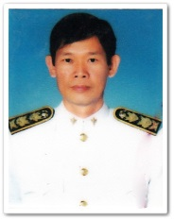
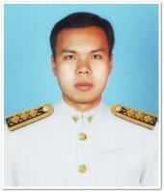
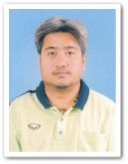
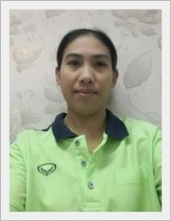
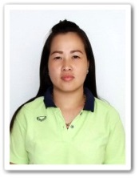
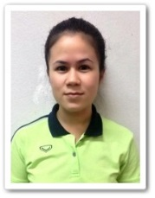
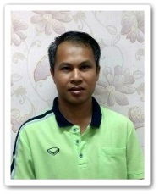
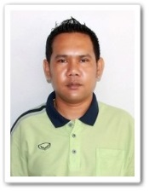
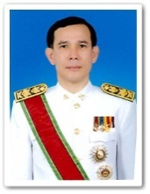

หน้าที่รับผิดชอบ

งานประกันสุขภาพ
ตารางที่ 1 แสดงการได้รับงบประมาณ จาก สปสช.ในปีงบประมาณ 2559-2560

งบประมาณในปี 2560 ที่ได้รับจาก สปสช.นั้นน้อยกว่าปี 2559 เพราะว่ามีการจัดสรรน้อยกว่า อีกทั้งมีการให้ไปเคลมจากกองทุนย่อยๆหลายกองทุน ซึ่งบางกองทุนยังไม่สามารถเคลมได้ เช่น SK, Palitive Care เป็นต้น เพราะเจ้าหน้าที่น้อย และไม่มีความเข้าใจในโปรแกรมที่เคลม ทำให้ได้รับงบประมาณได้ไม่เต็มที่

ตารางที่ 2 แสดงรายละเอียดการได้รับงบประมาณ จาก สปสช.ในปีงบประมาณ 2560

งบประมาณที่ได้รับจาก สปสช.ในปีงบประมาณ 2560 ได้มากที่สุดเป็นงบ OPD จำนวน 35,624,690.10 บาท รองลงมาเป็นงบ IPD จำนวน 12,270,592.81 บาท ซึ่งงบจาก สปสช.นั้นแบ่งย่อยเป็นหลากหลายกองทุนมาก

ตารางที่ 3 แสดงจำนวนรายที่เรียกเก็บ พรบ.จากผู้ป่วยนอก ในปี 2560

การเรียกเก็บจาก พรบ.ผู้ประสบเหตุจราจร ในผู้ป่วยนอก ส่วนมากไม่มีเอกสารในการทำประกันภัย จึงต้องชำระเงินเองเป็นส่วนมาก แต่ก็มีบางส่วนที่ไม่มีเอกสารและไม่มีเงินที่จะชำระเอง จึงต้องค้างชำระไว้ในระบบจนกว่าจะมาชำระหนี้ และมีส่วนน้อยที่สามารถนำเอกสารมายื่นตั้งเบิกได้

ตารางที่ 4 แสดงจำนวนเงินที่เรียกเก็บ พรบ.จากผู้ป่วยนอก ในปี 2560

การเรียกเก็บเงินจาก พรบ.ผู้ประสบเหตุจราจร ในผู้ป่วยนอก ส่วนมากไม่มีเอกสารในการทำประกันภัย จึงต้องชำระเงินเองเป็นส่วนมาก แต่ก็มีบางส่วนที่ไม่มีเอกสารและไม่มีเงินที่จะชำระเอง จึงต้องค้างชำระไว้ในระบบจนกว่าจะมาชำระหนี้ โดยเฉพาะเดือนสิงหาคม และมีส่วนน้อยที่สามารถนำเอกสารมายื่นตั้งเบิกได้

ตารางที่ 5 แสดงจำนวนรายที่เรียกเก็บ พรบ.จากผู้ป่วยใน ในปี 2560
ชำระเงินเอง
ตั้งเบิก
ค้างชำระ

การเรียกเก็บ พรบ.จากผู้ป่วยในนั้นส่วนมากผู้ป่วยจะนำเอกสารมาให้ตั้งเบิกเป็นส่วนใหญ่ แต่ก็มีไม่น้อยที่ไม่มีเอกสารก็สามารถให้ชำระเงินเอง จะมีส่วนน้อยมากที่ค้างชำระ เพราะไม่มีเอกสารทำประกันภัย หรือยากจน หรือส่งต่อไปรักษาจากที่อื่นก่อนออกจาก รพ.สอยดาว

ตารางที่ 6 แสดงจำนวนเงินที่เรียกเก็บ พรบ.จากผู้ป่วยใน ในปี 2560

การเรียกเก็บเงิน พรบ.จากผู้ป่วยในนั้นส่วนมากผู้ป่วยจะนำเอกสารมาให้ตั้งเบิกเป็นส่วนใหญ่ แต่ก็มีไม่น้อยที่ไม่มีเอกสารก็สามารถให้ชำระเงินเอง จะมีส่วนน้อยมากที่ค้างชำระ เพราะไม่มีเอกสารทำประกันภัย หรือยากจน หรือส่งต่อไปรักษาจากที่อื่นก่อนออกจาก รพ.สอยดาว

ตารางที่ 7 แสดงการสนับสนุนงบประมาณให้แก่ รพ.สต.ในเขต อ.สอยดาว ปี 2560

การสนับสนุนงบประมาณให้แก่ รพ.สต.ในเขต อ.สอยดาว ปี 2560 ไม่พบปัญหา/อุปสรรคแต่อย่างไร สามารถให้ได้ครบตามจำนวนเท่ากับปี 2559 จะมีความล่าช้าบ้างในการส่งเอกสารมาขอเบิกจาก สสอ.สอยดาว เพราะมีการเปลี่ยนผู้จัดทำการเงิน

ตารางที่ 8 แสดงความครอบคลุมบัตรประกันสุขภาพของ อ.สอยดาว ปี 2560

ความครอบคลุมบัตรประกันสุขภาพของ อ.สอยดาว ปี 2560 นั้น ส่วนมากจะครอบคลุมไม่ต่ำกว่า 99 % โดยมีความครอบคลุมสูงสุดถึง 99.62% ในส่วนที่ยังไม่มีบัตรประกันสุขภาพนั้น ส่วนมากเกิดจากการย้ายสิทธิของผู้ใช้สิทธิประกันสังคมที่เปลี่ยนไปใช้สิทธิอื่น ก็จะมีช่องว่างของการรอสิทธิ

ตารางที่ 9 แสดงจำนวนแรงงานต่างชาติที่มาใช้บริการใน รพ.สอยดาว ปี 2560

แรงงานที่มาใช้บริการใน รพ.สอยดาว ปี 2560 ส่วนมากเป็นชาวกัมพูชา มีส่วนน้อยที่เป็นชาวพม่ากับลาว เพราะบริเวณนี้มีพื้นที่ติดชายแดนกัมพูชา โดยชาวกัมพูชาส่วนมากเข้ามาช่วยในการเก็บผลผลิตทางการเกษตร

ตารางที่ 10 แสดงค่ารักษาพยาบาลการมาใช้บริการใน รพ.สอยดาวของแรงงานต่างชาติ ที่มีบัตรประกัน
สุขภาพต่างด้าว ปี 2560

ค่ารักษาพยาบาลของแรงงานต่างชาติที่มารับบริการที่ รพ.สอยดาวสูงกว่าปี 2559 เกือบเท่าตัว โดยแรงงานเหล่นี้ใช้สิทธิรักษาฟรีมีมูลค่า 240,290.- บาท ซึ่งสามรถเบิกเงินมาทดแทนได้ส่วนหนึ่ง คือ 172,563.- บาท

ตารางที่ 11 แสดงค่ารักษาพยาบาลการมาใช้บริการใน รพ.สอยดาวของแรงงานต่างชาติ ที่ไม่มีบัตรประกัน
สุขภาพต่างด้าวหรือเป็นบัตรท่องเทียว ปี 2560

ค่ารักษาพยาบาลการมาใช้บริการใน รพ.สอยดาวของแรงงานต่างชาติ ที่ไม่มีบัตรประกันสุขภาพต่างด้าวหรือเป็นบัตรท่องเทียว ปี 2560นั้น ส่วนมากจะชำระเงินเอง เว้นแต่ฉุกเฉินหรือไม่มีเงินติดตัวมาขณะเข้ารับการรักษาพยาบาล

ตารางที่ 12 แสดงการดำเนินการจัดทำโครงการตามแผนปฏิบัติการ ของเครือข่ายสุขภาพอำเภอสอยดาว
ปี 2560

การจัดทำโครงการตามแผนปฏิบัติการ ของเครือข่ายสุขภาพอำเภอสอยดาว ปี 2560 ส่วนใหญ่ดำเนินการตามแผนปฏิบัติการ ร้อยละ 97.06 มีส่วนน้อย ร้อยละ2.94 ที่ไม่ได้ดำเนินการ
คือ โครงการชี้แจงตัวชี้วัดHDC และโครงการปรับเปลี่ยนพฤติกรรมข้าราชการกับประกันสังคม

ตารางที่ 13 แสดงการใช้งบประมาณการจัดทำโครงการตามแผนปฏิบัติการ ของเครือข่ายสุขภาพอำเภอ
สอยดาว ปี 2560

การใช้งบประมาณการจัดทำโครงการตามแผนปฏิบัติการ ของเครือข่ายสุขภาพอำเภอ
สอยดาว ปี 2560 นั้น ใช้ไป 73.94% ไม่ใช้ 26.06% โดยงบประมาณทั้งหมด 1,637,490.- บาท , ใช้ไป
1,210,790.- บาท,ไม่ใช้ 426,700.- บาท ซึ่งส่วนมากที่ไม่ได้ใช้งบประมาณ เพราะของบประมาณจากท้องถิ่น, สสจ.จบ. หรือจากหน่วยงานอื่นได้มาใช้ในการดำเนินการแทนงบประมาณของ รพ.สอยดาว

